Муниципальное дошкольное образовательное учреждение
«Детский сад № 11 «Сказка»

Конспект
занятия в логопедической группе по историческому просвещению детей старшего дошкольного возраста «Космическое путешествие»

Подготовили: воспитатели логопедической группы
Изюмова Ж.П, Медведева Т.Н

г. Белозерск
2023г.

Цель: Закреплять знания детей о космосе.
Задачи:
- Развивать воображение, память, логическое мышление.
- Активизировать словарь: астроном, планета, спутник.
- Воспитывать эстетическое восприятие мира.
- Формировать стремление к самостоятельности в поиске способов и средств воплощения двигательного замысла.
- Развивать быстроту и ловкость ориентировки в игровых ситуациях, быстроту двигательной реакции.
- Вызвать положительные эмоции, гордость за свою Родину.

Предварительная работа:
- Посмотреть книги и иллюстрации о космосе, созвездиях, космонавтах. Провести беседу на тему космос. Заранее объяснить детям, что за праздник День космонавтики. Рассказать о Ю. Гагарине.
- Провести выставку поделок и рисунков «Далекие планеты».
- Заучить стихи, считалки, песни, соответственно теме.

Оборудование:
- Компьютер, экран, презентация «Путешествие в космос».
- Костюм инопланетянки Серебряны, гостьи Венеры Марсовны
- Аудио записи космической музыки и голоса пиратов
- Звездолет из модульных блоков.
- Ширма для звезд и звезды с загадками.
- Карточки с номерами от 1 до 5 и геометрическими фигурами(круг, квадрат, ромб, звезда, треугольник)
- Таблички с математическими примерами (билеты).
- Портреты космонавтов
- Блоки Дьенеша, контейнеры, схемы
- 10 обручей для физкультминутки
- Для опытов: Спички, вода, песок, разные по тяжести и размеру предметы, сода, лимонная кислота, блестки

Действующие лица:
Венера Марсовна, Серебряна, дети логопедической группы

Ход занятия:
Дети входят в зал с помощником воспитателя, которая предлагает детям отгадать загадку:
Океан бездонный, океан бескрайний,
Безвоздушный, темный и необычайный.
В нем живут Вселенные, звезды и кометы…
Есть и обитаемые, может быть, планеты (Космос)
Правильно, молодцы!
Звучит таинственная музыка, в зал входит воспитатель, наряженный в космического героя
Воспитатель 1: Добрый день, дорогие ребята! Меня зовут Венера Марсовна
А сейчас, ребята, вам я вопрос такой задам:
Школу юных космонавтов собираюсь открывать.
Вы хотели бы, ребята, в этой школе побывать?
Дети: Да!
Венера Марсовна: А придет пора лететь, вы не будете реветь?
Дети: Нет!
Венера Марсовна: Ну тогда я вам предлагаю поступить в мою школу юных космонавтов и всем вместе отправиться в космическое путешествие в гости к моей знакомой Серебряне в ее космический центр на экскурсию. Летим?
Ну раз вы согласны, тогда предлагаю вам прицепить бейджики «Юных космонавтов» и начать наше космическое путешествие.
Полет предстоит не легкий, поэтому давайте к нему подготовимся. А я заодно проверю, что вы знаете о космосе. Вы будете отвечать на вопросы, но сразу договоримся, что никто не выкрикивает ответ. Вспомним правило: «Кто знает, тот руку поднимает». Итак, слушайте внимательно.
- Что такое космос?
- Когда отмечают день космонавтики?
- Почему именно 12 апреля?
- Какие вы знаете планеты солнечной системы?
- Какие живые существа, кроме человека, побывали в космосе?
- Как называется место запуска ракет?
- Как называются части ракеты?
- На каких планетах существуют 4 времени года?
- На какой планете дуют самые быстрые ветра?
- Какая планета имеет свой собственный спутник?
- Какая планета ближе всего расположена к солнцу?
- Как называется путь , по которому движутся планеты?
- Почти со скоростью света осколок летит от планеты,
К земле направляясь летит и летит небесный космический…(метеорит)
- Специальный космический есть аппарат,
Сигналы на землю он шлет всем подряд
И как одинокий путник, летит по орбите… (спутник)
Молодцы. Вижу, вы много знаете о космосе и готовы к нашему путешествию.
А на чем же мы с вами можем попасть в космос?
Дети: На ракете
Тогда отправляемся на космодром. Посмотрите, сколько много ракет на космодроме! Нам с вами нужно найти ракету, которая в данный момент готова к полету. Но..путь к ракете зашифрован и нам нужно расшифровать его . для выполнения задания быстро разделитесь на пары.(Дети выбирают карточки с геометрическими фигурами и номерами)
- Круг 2. Квадрат 3. Ромб 4. Звезда 5. Треугольник
- (У кого карточка с номером 1, ведет линию маркером от старта до своей фигуры, следующая пара от последней фигуры до той, которая обозначена на их карточке и так до конца)
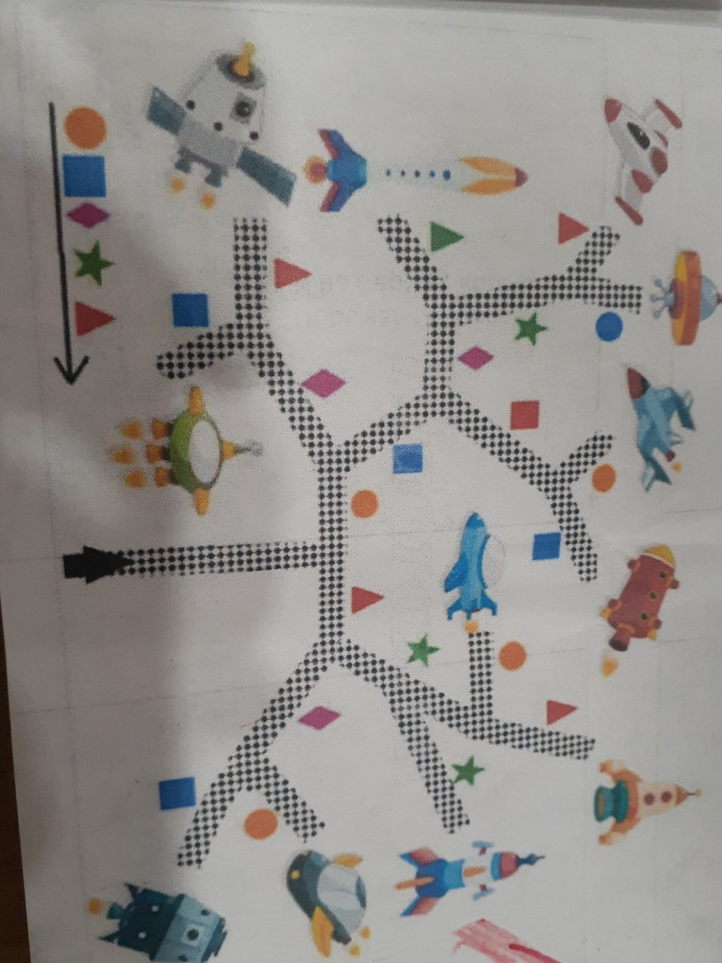
Венера Марсовна: Ну вот , ракету, готовую доставить нас в космос, мы нашли. Теперь нужно определить свое посадочное место. Для этого решите примеры, а ответ примера и будет номером вашего места в ракете.
(На полу из конструктора собрана ракета с десятью посадочными местами)
Занимаем свои места. Все готовы к полету? Никого не забыли? Итак, считаем обратный отсчет (10,9,8 и тд). Пуск! Летим в гости к Серебряне!
Звучит музыка
Венера Марсовна: Не зря мы выбрали этот транспорт, всего за несколько секунд ракета доставила нас в космический центр
В центре детей встречает Серебряна.
Серебряна: Доброе утро, ребята! Я-Серебряна. Рада приветствовать вас в своем космическом центре. Я предлагаю вам совершить экскурсию по центру. (Включает телевизор). Слышен треск, хохот.
Голос :Мы, космические пираты похитили все планеты с их орбит и теперь никакое путешествие не состоится!... Ха-ха-ха… Хотя…. Дадим вам один единственный шанс. Если вы выполните правильно все задания, находящиеся в капсулах, мы вернем планеты на их орбиты.
Серебряна: Ребята, очень прошу вас, помогите мне вернуть планеты и навести порядок в моем центре. Готовы?
Дети: Да!
Серебряна: Тогда ищем капсулу №1.
Задание 1: Если правильно найдете все портреты, то на орбиту вернутся первые две планеты
- Первый в мире космонавт ? (Юрий Гагарин)
- Первый теоретик, чьи теории были в последствии воплощены в жизнь? (Циолковский)
- Первый космонавт, вышедший в открытый космос? (А.Леонов)
- Первая женщина космонавт? (В. Терешкова)
- Первая женщина, вышедшая в открытый космос? (С. Савицкая)
- Знаменитый космический конструктор? (
- Космонавт, совершивший самый длительный полет (
Молодцы, ребята, давайте посмотрим на экран, выполнят ли пираты свое обещание?
На экране Меркурий и Венера возвращаются на свои орбиты.
Ищем капсулу 2. Серебряна: Ребята, вашу планету Земля от космического мусора защищает атмосфера, он сгорает, не долетев до Земли. А вот Марсу надо помочь. Освободите от космического мусора Марс . Работа в парах с блоками Дьенеша. ( У каждой пары карточка со схемой, которая совпадает с одним из 5 контейнеров). В обручах раскидан «мусор» (блоки Дьенеша). Блоки раскладываются в контейнеры соответственно схемам, наклеенным на них.
На экране на орбиты возвращаются следующие две планеты- Земля и Марс
Капсула 3. Попробуйте выполнить разминку в невесомости.
Серебряна: Ребята, это задание совсем не сложное, но есть одно условие: вы должны крепко держаться за свои стулья, потому что мы с вами находимся в невесомости и если вы нарушите условие, то вы просто улетите в открытый космос и тогда мы ничем не сможем вам помочь. Готовы?
Дети: Да!
Серебряна: Тогда начинаем!
Сидели мы на стульчиках и ноги поднимали:
Раз подняли, два подняли, три подняли и устали.
Встали мы за стульчики и в прятки поиграли:
Сели, встали, сели, встали и немного поскакали
А потом мы разбежались. Местом с другом поменялись.
Ура! Мы справились! Но в этой капсуле есть еще одно задание. «Заселите ракету». (танцевальная физкультминутка с обручами)
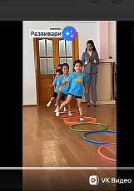
Посмотрим на наш космический экран- На свои орбиты возвращаются Юпитер и Сатурн
Капсула 4: Проведите космические опыты.
Опыт 1: Зажгите звезды на небе. (Для этого опыта нам понадобятся пять спичек. Надламываем их посередине, сгибаем под острым углом и кладем на поверхность снежинкой (углы в центре) На сгибы спичек капаем несколько капель воды. Постепенно спички начнут расправляться и образуют пятиконечную звезду. Вывод: дерево впитывает воду и она по капиллярам ползет по спичке. Спички начинают расправляться. Это явление называет капиллярностью
Опыт 2: Кратеры на луне. (В коробке песок, бросаем разного размера и тяжести «метеориты». . Вывод: Чем тяжелее и больше предмет, тем больше и глубже углубление «Кратер»)
Опыт 3: Взрыв Галактики. По одной из версий Галактика появилась от большого взрыва. Давайте попробуем сделать свою маленькую галактику
( В емкость слоями засыпаются сода, краситель и блестки, затем вливается вода с лимонной кислотой. Происходит реакция, блестки растекаются по поверхности.
Вывод: Реакция происходит потому, что при взаимодействии лимонной кислоты и соды. В воде образуется углекислый газ. Пузырьки газа лопаются и шипят.
На экране телевизора появляются последние планеты Уран, Нептун и Плутон.
Серебряна: Спасибо вам, ребята, что вы помогли спасти мой космический экспериментальный центр. Вы с честью прошли много испытаний как настоящие космонавты. Вы наверное проголодались? В подарок я вам даю с собой в дорогу космическую еду. До свидания, до новых встреч!
Венера Марсовна: ребята, нам пора возвращаться в детский сад, занимайте свои места в нашей ракете.
Дети усаживаются в ракету. Венера Марсовна предлагает в иллюминаторы без слов жестами показать Серебряне, что нам очень понравилось в ее центре и мы приглашаем ее в гости на нашу планету. Звучит музыка. Дети «возвращаются в группу»

